**Bài tập 4: (1,5 điểm)**

Sử dụng kiến thức vẽ hình ellipse cơ bản để viết thuật toán vẽ hình sau:

Hình ellipse tâm O, bán kính (a,b)

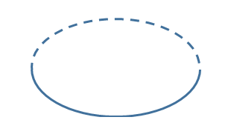

**Phần 1**: mô tả điểm thay đổi thuật toán đã học cho hình ellipse nét khuất trên file word (0.5 điểm)

+ Thuật toán sử dụng : thuật toán mid-point để vẽ hình Elip

+ Điểm thay đổi trong thuật toán để vẽ được hình: sau khi lấy bộ điểm pixel trong hàm midpoint bọn em sẽ tiến hành putpixel, sau đó xét từng điểm vừa xét, nếu tung độ của nó >=0 thì bọn em sẽ áp dụng vẽ nét đứt ( cứ 8 pixel thì 5 pixel đầu sẽ putpixel, 3 pixel sau thì không putpixel), còn lại tung độ<0 putpixel bình thường

**Phần 2**: Viết chương trình vẽ hình yêu cầu trên hệ tọa độ 2D đã tạo trong bài tập 1   
(1 điểm).

Lưu ý: hình ellipse có bán kính (a,b) do người dùng nhập vào.